庆祝中华人民共和国成立70周年晚会现场座次示意图
（南校区 体育场）
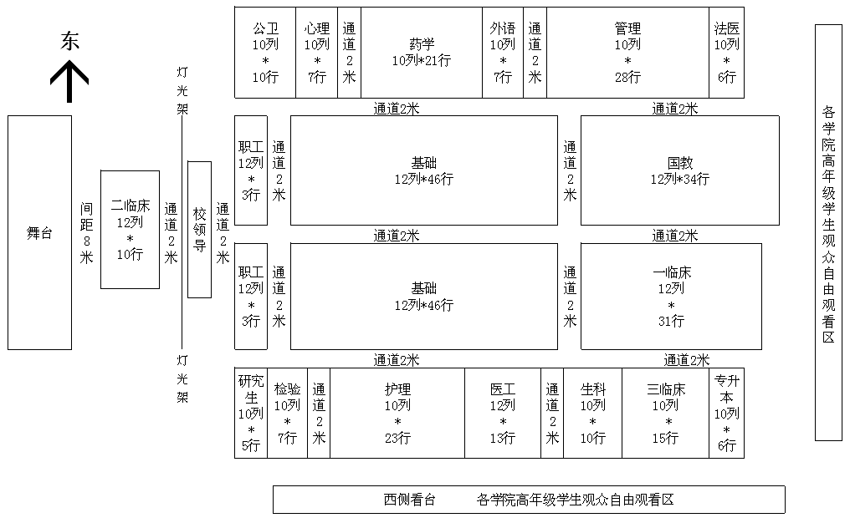

注意事项：
1. 各学院主管学生工作负责人及新生辅导员在本学院学生观众区前排中间就坐，负责维持现场秩序。如遇紧急情况，请迅速组织学生有序撤离；
2. 各学院根据新生上课情况，安排学生自带板凳于9月26日中午12：30至18：00根据示意图（南北成列，东西为行；每个座位按0.65米*0.65米排列）摆放完毕；
3. 各新生辅导员于9月26日18：30前组织学生入场完毕，要求学生文明观看节目，演出过程中不随处走动，不乱扔杂物，自觉维护现场秩序;离场时把垃圾带走，保持场地清洁；
4. 禁止携带易燃易爆物品进场，确保晚会安全有序进行。

学生处
2019年9月23日

